

CÂMARA MUNICIPAL DE NITERÓI
Gabinete do Vereador Adriano Boinha

Indicação/2026 Niterói, 19 de março de 2026.

Sugere ao Poder Executivo Municipal, através do órgão competente, a realização de serviços de recuperação da pavimentação na Rua Visconde de Uruguai, em frente ao número 125, no bairro Ponta da Areia.
Indico à Mesa, na forma Regimental, ouvido o Douto Plenário, que seja enviado ofício ao Exmo. Sr. Prefeito Municipal, Rodrigo Neves, para que providencie, por meio do órgão competente, a realização de serviços de recuperação da pavimentação na Rua Visconde de Uruguai, em frente ao número 125, no bairro Ponta da Areia.
Justificativa:
A presente indicação se faz necessária em razão das condições inadequadas da via, tendo em vista a existência de irregularidades na pavimentação que vêm causando transtornos à população local. A situação compromete a segurança de pedestres e motoristas, podendo ocasionar acidentes, além de dificultar a mobilidade urbana e provocar danos aos veículos que transitam pelo local.
Dessa forma, a execução do serviço de recuperação da pavimentação é medida urgente, visando garantir melhores condições de tráfego, segurança e acessibilidade para todos os usuários da via.

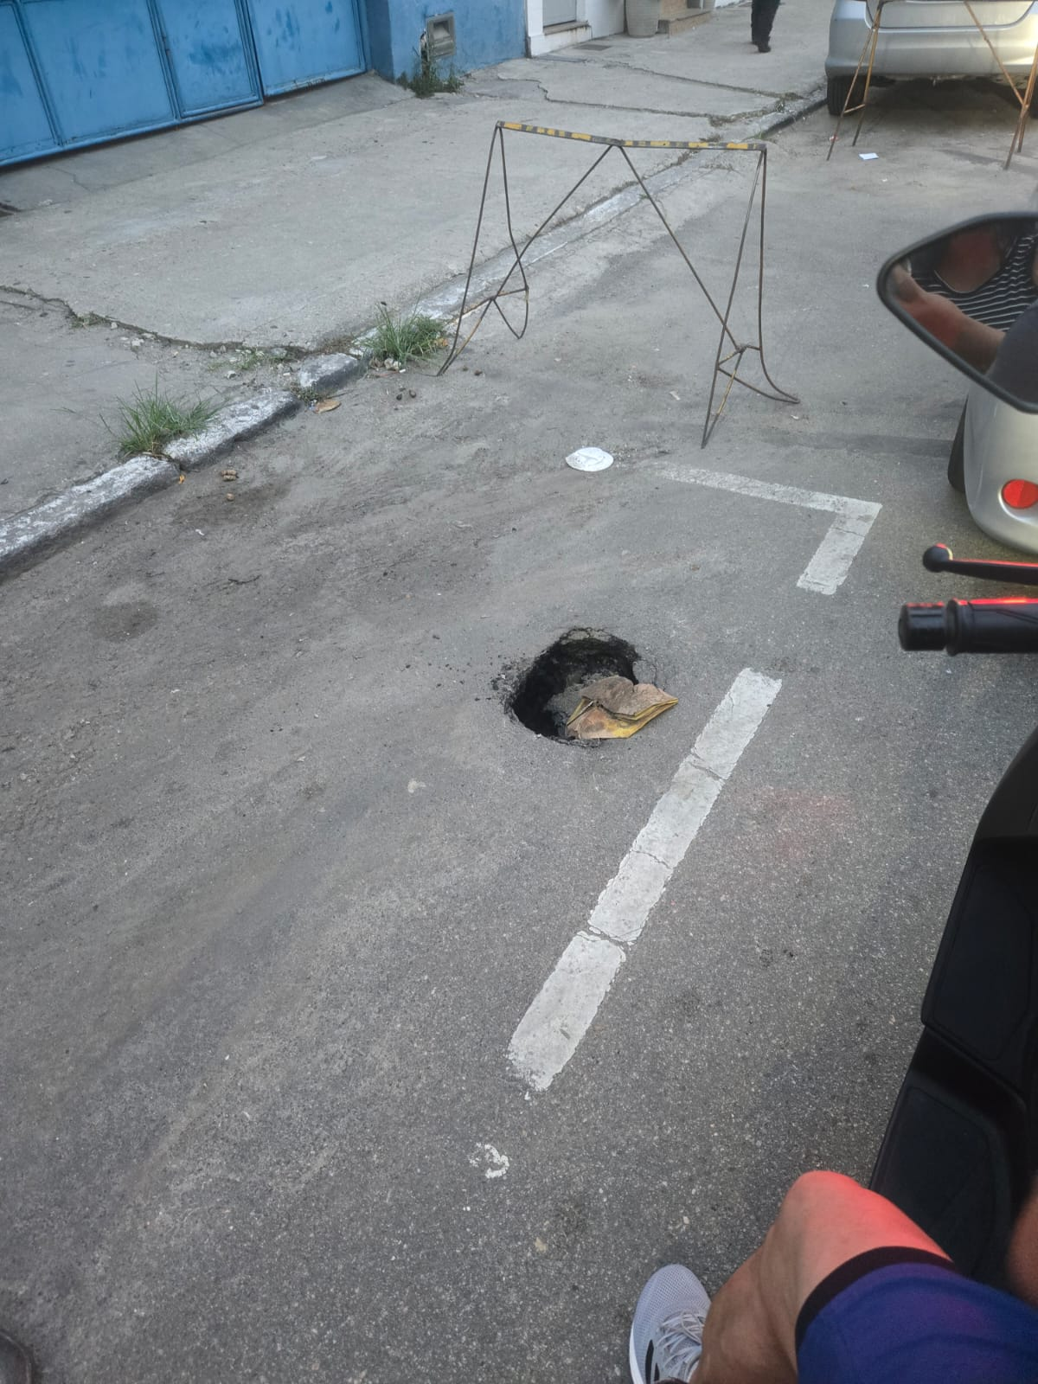

________________________________
Adriano Boinha
Vereador
Av. Ernani do Amaral Peixoto, 625 - Centro, Niterói - Gabinete Sala 11
E-mail: vereadoradrianoboinha@gmail.com

